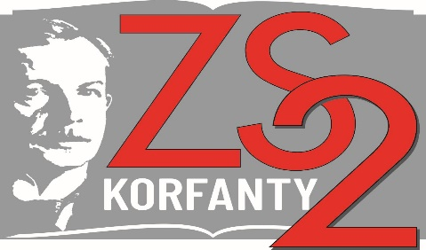
Zespół Szkół Nr 2
im. W. Korfantego w Jastrzębiu- Zdroju 05.03.2023
ul. Poznańska 1a
44-335 Jastrzębie - Zdrój
tel./fax 32-471-16-33
e-mail: poczta@zs2.jastrzebie.pl
XI MIEJSKI KONKURS JĘZYKA NIEMIECKIEGO DLA UCZNIÓW SZKÓŁ PODSTAWOWYCH
„Der Verbmeister – mistrz odmiany czasownika“

Szanowni Nauczyciele Języka Niemieckiego
Zespół Szkół Nr 2 im. Wojciecha Korfantego w Jastrzębiu Zdroju informuje , że dnia 18 kwietnia (wtorek) 2023 r. o godz. 8.30 odbędzie się Konkurs Języka Niemieckiego dla szkół podstawowych.
Konkurs organizowany jest w ramach promocji szkoły. Uczniowie biorący udział w konkursie będą mieli okazję zapoznania się z ofertą edukacyjną naszej szkoły. Dla nauczycieli i uczniów przewidziano poczęstunek.

Celem konkursu jest :
- zachęcenie zainteresowanych uczniów do dodatkowej nauki,
- rozszerzenie posiadanego słownictwa,
- sprawdzenie umiejętności językowych.
Konkurs dotyczy znajomości odmiany czasowników w czasie teraźniejszym: czasowników regularnych, nieregularnych, modalnych, rozdzielnie i nierozdzielnie złożonych oraz trybu rozkazującego. Wykaz czasowników znajduje się w załączniku.

Regulamin konkursu języka niemieckiego „ Der Verbmeister“
- W konkursie mogą uczestniczyć uczniowie wszystkich klas szkoły podstawowej.
- Uroczyste rozpoczęcie konkursu odbędzie się w Zespole Szkół Nr 2 im. W. Korfantego w Jastrzębiu Zdroju 18 kwietnia 2023r. o godzinie 8.30. Planowane zakończenie 12.00.( uzależnione od ilości uczestników)
- Konkurs sprawdza znajomość odmiany czasowników w czasie teraźniejszym (zastosowanie w zdaniu, rozsypanka, odmiana, tłumaczenie) Konkurs obejmuje czasowniki zawarte w załączniku.
- Laureaci I , II, III miejsca otrzymają dyplomy pamiątkowe i nagrody .
- Organizatorzy proszą o zabranie ze sobą podpisanych przez rodziców uczestników zgód na przetwarzanie danych osobowych.
ZGŁOSZENIA PROSZĘ PRZESYŁAĆ DO 12 kwietnia 2023
- Zgłoszenia proszę przesyłać za pomocą poczty elektronicznej na adres : ssstw@poczta.onet.pl albo przez FB
- W zgłoszeniu proszę podać nazwę szkoły , telefon kontaktowy oraz liczbę uczestników.
Serdecznie zapraszamy!

nauczyciele j. niemieckiego ZS Nr 2 im. W. Korfantego w Jastrzębiu - Zdroju
Wiesława Dziendziel i Katarzyna Panfil

KONKURS „Der Verbmeister – mistrz odmiany czasownika.”
Ja, niżej podpisany/a oświadczam, że zgodnie z art. 6 ust. 1 lit. a) rozporządzenia Parlamentu Europejskiego i Rady (UE) 2016/679 z dnia 27 kwietnia 2016 r. w sprawie ochrony osób fizycznych w związku z przetwarzaniem danych osobowych i w sprawie swobodnego przepływu takich danych oraz uchylenia dyrektywy 95/46/WE (Dz. Urz. UE L 119 z 2016 r.)
a. wyrażam zgodę na przetwarzanie danych osobowych mojego dziecka

…............................................... ....................................................................................................
imię i nazwisko dziecka
do celów związanych z jego udziałem w konkursie . Administratorem danych osobowych jest Zespół Szkół Nr2 w Jastrzębiu – Zdroju.
b. wyrażam zgodę na publikowanie na stronie internetowej Zespołu Szkół Nr 2 im. W. Korfantego w Jastrzębiu - Zdroju imienia i nazwiska oraz nazwy szkoły mojego dziecka na liście laureatów oraz zdjęć, zawierających wizerunek mojego dziecka, zarejestrowanych podczas uroczystego zakończenia konkursu.

…………………………
Miejscowość, data
……………………………………………..
podpis

